目录

pokemon go 安卓教程（root版） 1

Root 1

1.解BL锁 1

2.下载对应的第三方recovery 2

特别提醒 3

3.安装面具： 7

SafetyNet检测原因扩展 7

4.下载Google paly 12

5.下载定位软件 14

6.joystick挂载到system/priv-app 27

7.pokemon go！ 33

总结 36

FAQ 36

要是群友看我教程成功了记得@我 37

地址：https://github.com/Acker777/pogo- 38

最后能支持就支持一下 38

pokemon go 安卓教程（root版）

只需要找到能兼容的twrp和即可进行尝试本教程

米类手机为例，我用小米8屏幕指纹版作为例子进行卡刷，线刷方式就不写了，你们自己找，也很简单

# Root

## 1.解BL锁

如果fastboot模式用数据线连不到电脑的，按左键看特别提醒

这个太简单了，网上教程也一大把，我就懒得写了，下面教程：

<https://blog.csdn.net/a56251134/article/details/90486118>

解锁完后值得注意的是，要打开开发者选项把OEM解锁给开了，以防手机变砖无法线刷（线刷一般就是来救砖的，不是砖一般都用卡刷方式）



## 2.下载对应的第三方recovery

第一次需要电脑；或者用两部手机，用OTG转接线，adb命令刷，自己找教程

手机刷recovery：如果手机有root权限可以用手机刷，下载镜像工具，链接：<https://www.lanzous.com/iaux19i>



点进去找你下好的 xxx.img就可以了，xxx.img下载链接：

twrp汇总：

链接: <https://pan.baidu.com/s/1Xc01lbj927ncx6tO3NxKUA>

提取码: pogo



下好后解压



这个就是你要找的镜像文件；

电脑刷recovery：在下面的百度云链接找相应的twrp版本，我twrp汇总：

链接: <https://pan.baidu.com/s/1Xc01lbj927ncx6tO3NxKUA>

提取码: pogo

特别提醒

如果你fastboot模式手机提示press any key to shutdown。

解决法案：下载这个bat文件：<https://www.lanzous.com/iauy9ud>

下完后右键以管理员身份运行即可解决



接下来下好对应的刷入工具后解压打开下面圈起来的bat



打开之前手机关机，同时按电源键+音量减小键进入fastboot模式，这里就按照脚本的提示一步一步按就行了









然后手机自动重启进入recovery模式（图我这就不拍了，简单讲解一下就行了），绘制一个解锁图案，图案要记住，以后进recovery都要绘制一遍，后面刷rom包再讲具体操作

这样twrp就刷完了。

## 3.安装面具：



我个人测试，basicIntegrity这个一定要过检测，不过这个检测游戏会提示无法认证，不用两个都过检测，你非要过的话，参考链接：

<https://www.bilibili.com/video/av77105425/>

## SafetyNet检测原因扩展

ctsProfile过不了检测原因：

1.未经认证的设备（制造商尚未申请谷歌认证）

2.解了BL锁

3.第三方ROM包

4.ROOT权限没隐藏，就是面具没hide

5.xposed或edx等等的安装

basicIntegrity过不了检测原因：

1.面具没hide

2.安装了edx或xposed等等

回传值无效或SafetyNet API错误：没安装谷歌服务or谷歌服务版本不对，或没挂梯子（谷歌服务全版本下载）：

<https://www.apkmirror.com/apk/google-inc/google-play-services/#variants> ）

magiskGitHub：<https://github.com/topjohnwu/Magisk/releases>

magisk20.4：

<https://github.com/topjohnwu/Magisk/releases/download/v20.4/Magisk-v20.4.zip>下载这个文件完后，记住这个文件的目录，手机下载一般默认在Download下，电脑下的话，要把这个zip文件放到手机的你所知道的某个目录



然后进入recovery模式，点安装，找到图上的文件，点安装镜像就行了，这里我就放个网上的图片





重启后打开面具就可以发现面具装好了。

3.隐藏面具：

点设定，再点隐藏Magisk Manger，随便输一个XXX，默认的也行



隐藏后，之前的Magisk Manger会被自动卸载，然后生成刚刚输入的XXX，打开看到这个还原Magisk Manger说明面具已经隐藏



## 4.下载Google paly

小米这个问题是最好解决的，直接打开小米全家桶中的应用商店



搜索google play 下载，下载这个会自动下载适配的Google服务和其他google账号管理等等，所以下完这个就行了，其他手机就去下go谷歌安装器一键安装



下完后打开科学上网再打开google play 下载pokemon go，先下着，现在还玩不了。

## 5.下载定位软件

google play搜索 joystick 下载 第一个 Fake GPS Location – GPS JoyStick，下载后打开点隐私模式，随便输入，会生成另一个joystick，

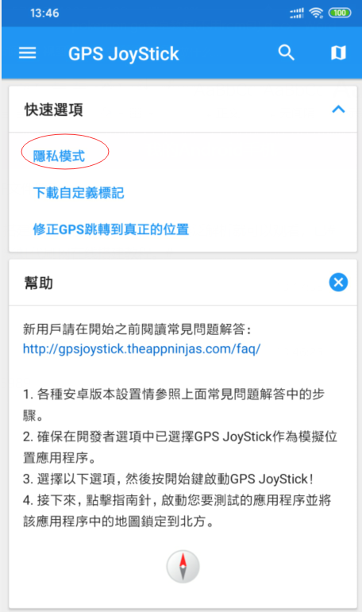

如果下完后打开闪退的话则在官网下载

gps joystick下载：<http://gpsjoystick.theappninjas.com/faq/>

上面这个joystick官网就有关于这个软件的使用教程，其中

第一种是刷入Smali Patcher，这种方法有副作用，据官网说，gps会经常跳，所以建议不刷，直接pass；

我第一次就直接用了第二种方法，root的方法，就是我下面教程写到的；

第三种方法是无root方法，要降低谷歌服务版本，我试了华为的，谷歌服务无法完全卸载，小米的话，没效果，但在贴吧有个pokemon go老玩家，呸，是~老pokemon go玩家，用oppo成功了，在3月25号，具体看贴吧：

<https://tieba.baidu.com/p/6233970978?pn=1> 有oppo的可以试试

无root另一种方法：adb刷入系统或twrp刷入，教程链接：

<https://github.com/Acker777/pogo-/raw/master/pokemongo%E5%AE%89%E5%8D%93%E6%95%99%E7%A8%8B%EF%BC%88twrp%E7%89%88%EF%BC%89.docx>

进入官网



小米8屏幕指纹版的cpu架构是arm64-v8a的，所以选择图下apk进行安装，你们就看百度一下自己手机的cpu架构，进行下载，现在的手机一般都是arm64-v8a或armeabi-v7a.，模拟器是x86的

查看cpu架构方法：

下载termux，输入 “su”获取root权限，再输入“cat /proc/cpuinfo”，如果第一行显示processor：AArch64，则为arm74-v8a，显示armv7则为armeabi-v7a.，其他与此类似；

或者在根目录打开 /proc/cpuinfo，用文本查看也行。



这种下载方式就不用点隐私模式进行重改包名隐藏了，想隐藏也行；

点下完后，打开，下载自定义标记



然后再点这个，其实说实话这个没什么乱用，但还是心理作用，设置一下，防止坐标乱跳，但没gps阻断器好用（虽说我也没用过阻断器）





然后在进一步按图设置，下图显示的 “启用系统模式”在挂载到系统分区后自动选择，所以现在还点不了



打开设置





猛点MIUI版本，即可解锁开发者选项



设置的搜索栏搜索开发者就可以看到，点进来设置如下图



然后打开面具



搜索app system下载，在搜索busy下载如下图两个模块



下好后重启

## 6.joystick挂载到system/priv-app

特别提醒：挂载到系统分区的方法有三，

一、幸运破解器（辣鸡）

二、link（辣鸡）

三、App Systemizer（magisk模块，神器）

四、自己挂载

1和2移到的都是system/app，游戏以前不检测，现在会了好像，因为见好多人用这两个挂载都不行，3是我目前唯一知道能移到system/priv-app

下载一个终端：<https://www.lanzous.com/iav1fqd>

下载后打开科学上网，再打开termux，然后输入 “su”回车，获取root权限（双引号不用输）



然后输入“systemize”



然后输入“1”



找到gps joystick对应的数字输入，我已经挂载到system/pri-app分区了，所以这里不显示



然后输入“2”



然后重启手机，如果gps joystick卸不掉就成功了。

⑦隐藏pogo和google全部组件：

随便也把手机管家hide了吧



大功告成，重启

# 7.pokemon go！

打开科学上网，开joystick，输入坐标25.040046,121.560463（坐标随便给的，不在锁区地区就行），海拔随便，输个个位数的就行了，然后点开始



然后打开pokemon go，生日选大于18岁的，不超过18岁的话，登录方式只有一种，输入账号密码登录



总结

解BL锁，刷twrp，刷面具，下定位软件，移到系统分区，下载google play，面具hide，hide pogo and google服务，下游戏启动，芜湖，起飞。

## FAQ

Q：joystick打开登录游戏报错11？

A：joystick没有挂载到System/priv-app,若已经挂载重新打开GPS即可。

Q: joystick打开登录游戏报错12？

A：joystick挂载到System/priv-app出问题，请看joystick挂载到system/priv-app。

Q：SafetyNet过不了检测

A：SafetyNet检测原因扩展。

Q：magisk刷入失败：



A：提取你的rom包里的boot.img（这个rom可以在官网下载），记住提取的boot.img目录，打开面具点安装，再点选择并修补档案，然后选择提前出来的boot,img进行修补，记住patched_boot.img目录，进入twrp点安装，刷入patched_boot.img，重启，magisk刷入成功

Q：SafetyNet第二项过不了检测，且Magisk hide了，google服务也没问题，可以正常使用google play

A：清除google 服务清除全部资料即可。

## 要是群友看我教程成功了记得@我

iD：Acker777,或私聊表示一下感谢！！！！！！！！！！！！！！！！！！！！！！！

qq群：650234388

制作教程不易，转载需要标明GitHub地址：

作者：Acker777

qq：1900795250

邮箱：ackerandyqq.com

地址：<https://github.com/Acker777/pogo->

## 最后能支持就支持一下

略略略，有内味了

